

ЧЕЛЯБИНСКАЯ ОБЛАСТЬ
СОВЕТ ДЕПУТАТОВ КАРАКУЛЬСКОГО СЕЛЬСКОГО ПОСЕЛЕНИЯ
ОКТЯБРЬСКОГО МУНИЦИПАЛБНОГО РАЙОНА

Р Е Ш Е Н И Е

23.12.2015г. № 34

Об избрании Главы
Каракульского
сельского поселения

В соответствии со статьей 2 Закона Челябинской области от 11.06.2015 г.
№ 189-ЗО «О некоторых вопросах правового регулирования организации местного самоуправления в Челябинской области», рассмотрев кандидатуры, представленные конкурсной комиссией, Совет депутатов Каракульского сельского поселения

РЕШАЕТ:

- Утвердить результаты голосования и считать избранным Главой Каракульского сельского поселения Тишанькину Галину Владимировну.
- Настоящее решение вступает в силу со дня его подписания.
- Решение обнародовать на официальном сайте администрации Каракульского сельского поселения.

Председатель Совета депутатов
Каракульского сельского поселения Г.А. Рукавишникова

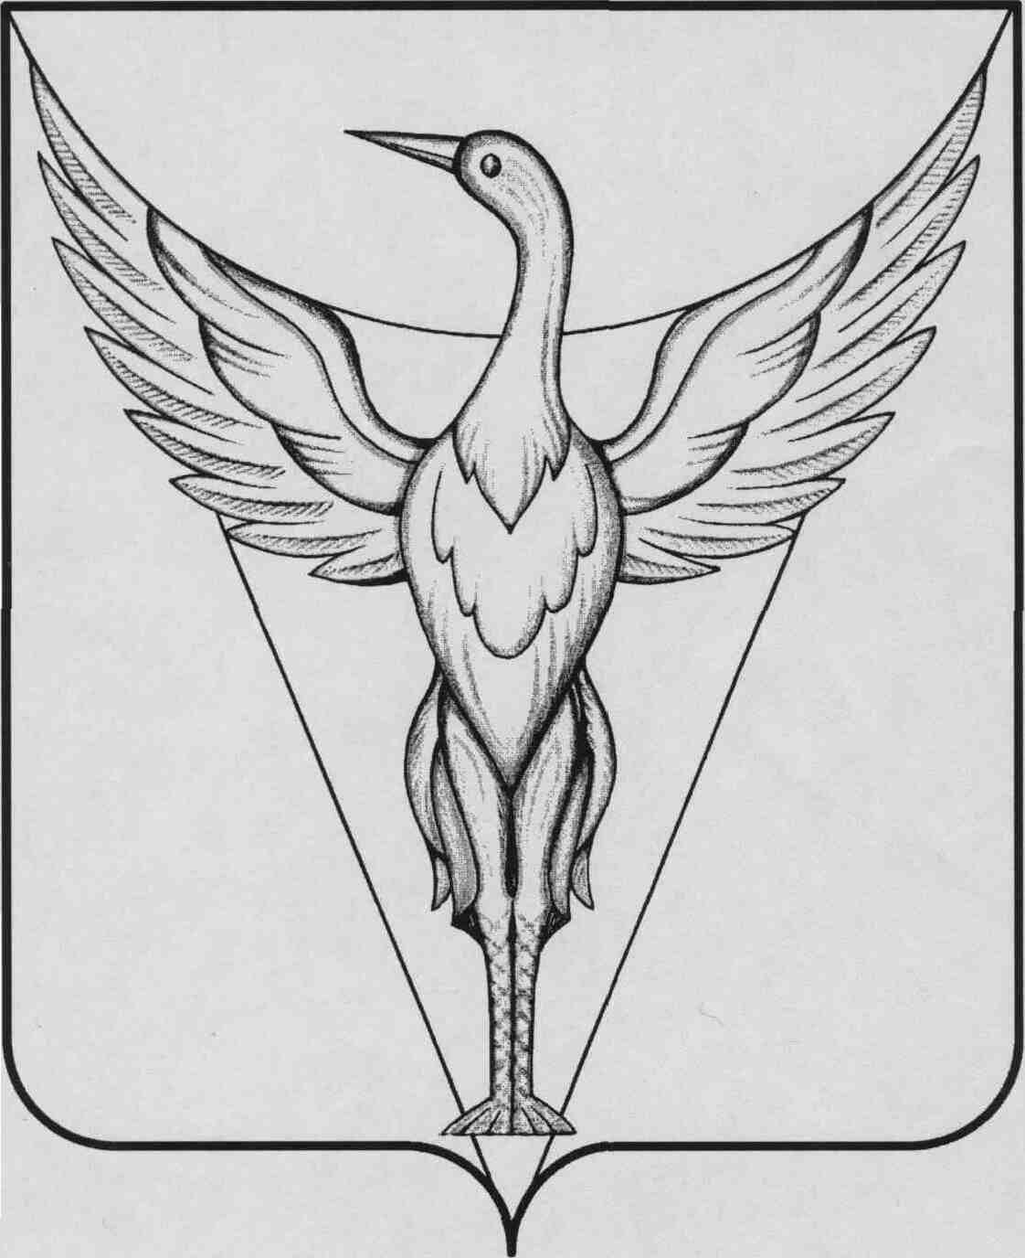

ЧЕЛЯБИНСКАЯ ОБЛАСТЬ
СОБРАНИЕ ДЕПУТАТОВ
ОКТЯБРЬСКОГО МУНИЦИПАЛЬНОГО РАЙОНА
ПЯТОГО СОЗЫВА
Р Е Ш Е Н И Е
---------------------------------------------------------------------------------------------

от 13.11.2015 г. № 14 с. Октябрьское

Об избрании главы

Октябрьского
муниципального района

В соответствии со статьей 2 Закона Челябинской области от 11.06.2015 г.
№ 189-ЗО «О некоторых вопросах правового регулирования организации местного самоуправления в Челябинской области», рассмотрев кандидатуры, представленные конкурсной комиссией, Собрание депутатов Октябрьского муниципального района пятого созыва РЕШАЕТ:

- Утвердить результаты голосования и считать избранным главой Октябрьского муниципального района Челябинской области Молчана Михаила Ивановича.
- Настоящее решение вступает в силу со дня его подписания.
- Решение опубликовать в газете «Октябрьская искра» и обнародовать на официальном сайте администрации Октябрьского муниципального района.

Председатель Собрания депутатов А.И. Кершев

